Задание 1

- Используя предложенные рисунки, дайте ответы на следующие вопросы:
- Определите факторы, влияющие на изменение почв;
- К каким изменениям приводят эти факторы?
- Каковы последствия этих изменений?
- По факторам, классифицируйте экологические проблемы почв.
- Предложите пути решения экологические проблемы почв.

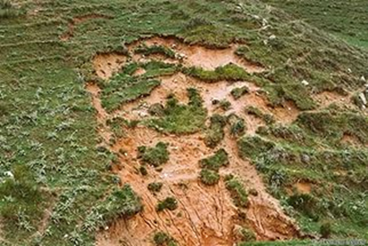 | 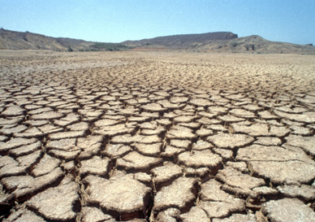 | 